ГОСУДАРСТВЕННОЕ БЮДЖЕТНОЕ ОБЩЕОБРАЗОВАТЕЛЬНОЕ
УЧРЕЖДЕНИЕ ГИМНАЗИЯ №363
ФРУНЗЕНСКОГО РАЙОНА САНКТ-ПЕТЕРБУРГА

192284, Санкт-Петербург, Димитрова улица, дом 15, корп. 3
телефон/факс: +7 812) 772-62-74, е-mail: info.sch363@obr.gov.spb.ru
сайт: https://gim363spb.ros-obr.ru

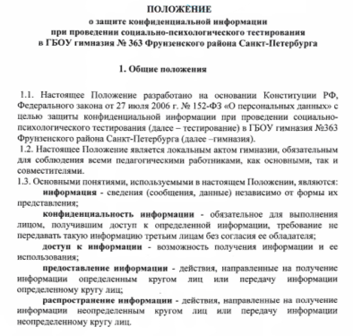
ПРИНЯТО    Педагогическим советом  ГБОУ гимназия № 363  Фрунзенского района Санкт-Петербурга  Протокол № 1 от 26.08.2025 | УТВЕРЖДЕНО  Приказ № 251 от 26.08.2025  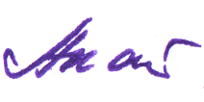  Директор ГБОУ гимназии № 363  ________________ И.Б. Акатова


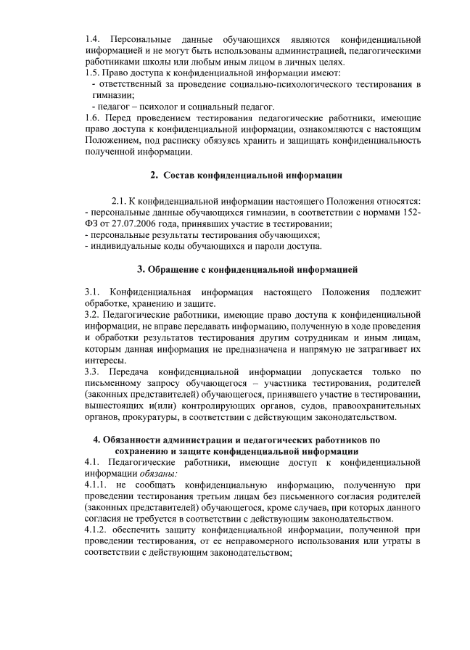
данные
1.4
.
Персональные
обучающихся
являются
конфиденциальной
информацией и не могут быть использованы администрацией, педагогическими
работниками школы или любым иным лицом в личных целях.
1.5
. Право доступа к конфиденциальной информации имеют
:
-
ответственный за проведение социально-психологического тестирования в
гимназии;
-
педагог - психолог и социальный педагог.
1.6
. Перед проведением тестирования педагогические работники, имеющие
право доступа к конфиденциальной информации, ознакомляются с настоящим
Положением, под расписку обязуясь хранить и защищать конфиденциальность
полученной информации.
2
. Состав конфиденциальной информации
. К конфиденциальной информации настоящего Положения относятся
2.1
:
-
персональные данные обучающихся гимназии, в соответствии с нормами 152-
ФЗ от 27.07.2006 года, принявших участие в тестировании;
-
персональные результаты тестирования обучающихся;
-
индивидуальные коды обучающихся и пароли доступа.
3
. Обращение с конфиденциальной информацией
подлежит
Положения
3.1
.
Конфиденциальная
информация
настоящего
обработке, хранению и защите.
3.2
. Педагогические работники, имеющие право доступа к конфиденциальной
информации, не вправе передавать информацию, полученную в ходе проведения
и обработки результатов тестирования другим сотрудникам и иным лицам,
которым данная информация не предназначена и напрямую не затрагивает их
интересы.
3.3
только
.
Передача
конфиденциальной
информации
допускается
по
письменному запросу обучающегося - участника тестирования, родителей
(
законных представителей) обучающегося, принявшего участие в тестировании,
вышестоящих и(или) контролирующих органов, судов, правоохранительных
органов, прокуратуры, в соответствии с действующим законодательством.
4
. Обязанности администрации и педагогических работников по

сохранению и защите конфиденциальной информации
к
конфиденциальной
4.1
.
Педагогические
работники,
имеющие
доступ
информации
обязаны:
4.1.1
.
не
сообщать
конфиденциальную
информацию,
полученную
при
проведении тестирования третьим лицам без письменного согласия родителей
(
законных представителей) обучающегося, кроме случаев, при которых данного
согласия не требуется в соответствии с действующим законодательством.
4.1.2
. обеспечить защиту конфиденциальной информации, полученной при
проведении тестирования, от ее неправомерного использования или утраты в
соответствии с действующим законодательством;


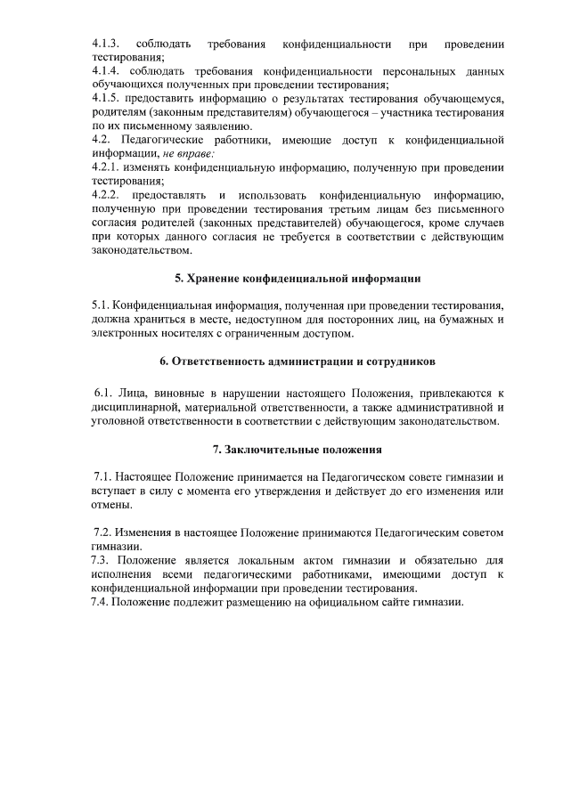
4.1.3
.
соблюдать
требования
конфиденциальности
при
проведении
тестирования;
4.1.4
.
соблюдать требования
конфиденциальности персональных данных
обучающихся полученных при проведении тестирования;
4.1.5
. предоставить информацию о результатах тестирования обучающемуся,
родителям (законным представителям) обучающегося - участника тестирования
по их письменному заявлению.
4.2
. Педагогические
работники,
имеющие
доступ
к
конфиденциальной
информации,
не вправе:
. изменять конфиденциальную информацию, полученную при проведении
4.2.1
тестирования;
конфиденциальную
информацию,
4.2.2
.
предоставлять
и
использовать
полученную при проведении тестирования третьим лицам без письменного
согласия родителей (законных представителей) обучающегося, кроме случаев
при которых данного согласия не требуется в соответствии с действующим
законодательством.
5
. Хранение конфиденциальной информации
5.1
. Конфиденциальная информация, полученная при проведении тестирования,
должна храниться в месте, недоступном для посторонних лиц, на бумажных и
электронных носителях с ограниченным доступом.
6
. Ответственность администрации и сотрудников
6.1
. Лица, виновные в нарушении настоящего Положения, привлекаются к
дисциплинарной, материальной ответственности, а таюке административной и
уголовной ответственности в соответствии с действующим законодательством.
7
. Заключительные положения
7.1
. Настоящее Положение принимается на Педагогическом совете гимназии и
вступает в силу с момента его утверждения и действует до его изменения или
отмены.
7.2
. Изменения в настоящее Положение принимаются Педагогическим советом
гимназии.
7.3
. Положение является локальным актом гимназии и обязательно для
исполнения
всеми
педагогическими
работниками,
имеющими доступ
к
конфиденциальной информации при проведении тестирования.
. Положение подлежит размещению на официальном сайте гимназии.
7.4

